



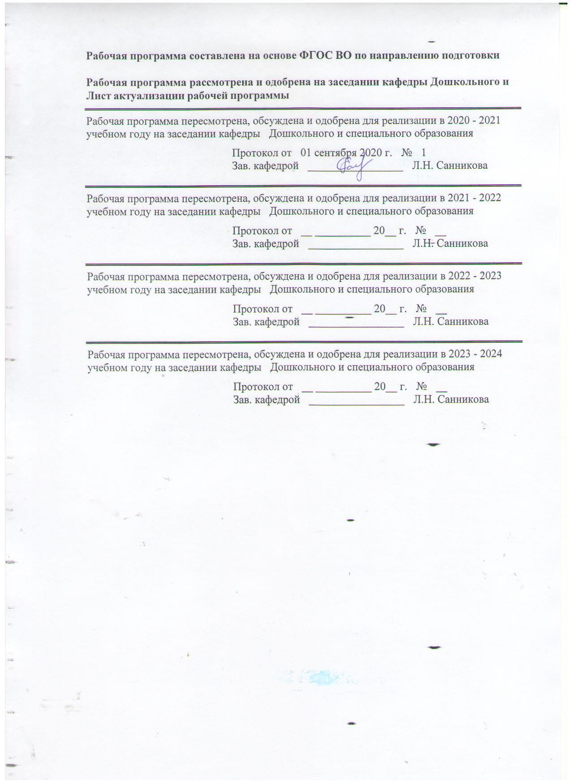

|  |  |
| --- | --- |
| **1** **Цели** **практики/НИР** | |
| Целями Учебной практики по получению первичных профессиональных умений и навыков по направлению подготовки 44.03.02. Психолого-педагогическое образование являются: формирование у студентов устойчивого интереса к выбранному направлению профессиональной подготовки, ознакомление обучающихся с процессом организации и содержанием психологической работы в учреждениях различного типа, должностных и функциональных обязанностях педагога-психолога. | |
| **2** **Задачи** **практики/НИР** | |
| Задачами учебной - практики по получению первичных профессиональных умений и навыков практики являются:  1) развитие у студентов умения наблюдать и анализировать образовательную деятельность педагога и специалистов в условиях ознакомления с деятельностью практических дошкольных работников;  2) формирование у студентов психолого-педагогического мышления и рефлексивности в условиях образовательной деятельности в ДОУ;  3) воспитание интереса и педагогической направленности студентов на реализацию современных технологий образовательной деятельности в ДОУ. | |
|  |  |
| **3** **Место** **практики/НИР** **в** **структуре** **образовательной** **программы** | |
| Для прохождения практики/НИР необходимы знания (умения, владения), сформированные в результате изучения дисциплин/ практик: | |
| Теории и технологии взаимодействия участников образовательных отношений | |
| Учебная - ознакомительная практика | |
| Знания (умения, владения), полученные в процессе прохождения практики/НИР будут необходимы для изучения дисциплин/практик: | |
| Производственная - педагогическая практика | |
| Актуальные проблемы дошкольного образования | |
| Психология детей дошкольного и младшего школьного возраста | |
|  |  |
| **4** **Место** **проведения** **практики/НИР** | |
| Учебная - практика по получению первичных профессиональных умений и навыков проводится на базе:  - научно-исследовательской лаборатории коррекционной педагогики кафедры дошкольного и специального образования;  - учреждений дошкольного, общего, дополнительного образования;  - учреждений и организаций специального и инклюзивного образования | |
| Способ проведения практики/НИР: нет | |
| Практика/НИР осуществляется дискретно | |
|  |  |
| **5** **Компетенции** **обучающегося,** **формируемые** **в** **результате** **прохождения**  **практики/НИР** **и** **планируемые** **результаты** **обучения** | |
| В результате прохождения практики/НИР обучающийся должен обладать следующими компетенциями: | |
| Код индикатора | Индикатор достижения компетенции |
| ОПК-7 Способен взаимодействовать с участниками образовательных отношений в рамках реализации образовательных программ | |
|
| ОПК-7.1 | Применяет технологии взаимодействия участников образовательных отношений в образовательной деятельности в рамках реализации образовательных программ |

|  |  |  |  |  |  |
| --- | --- | --- | --- | --- | --- |
| **6.** **Структура** **и** **содержание** **практики/НИР** | | | | | |
| Общая трудоемкость практики/НИР составляет 9 зачетных единиц 324 акад. часов, в том числе:  – контактная работа – 0,2 акад. часов:  – самостоятельная работа – 319,9 акад. Часов  – в форме практической подготовки – 324 акад. часов | | | | |  |
| №  п/п | Разделы (этапы) и содержание практики | Курс | Виды работ на практике,  включая самостоятельную работу | Код компетенции | |
| 1. | организационный этап | 3 | Знакомство с задачами и организацией практики, сроками выполнения  Разработка плана практики с учетом запланированных видов работ и практических заданий. | ОПК-7.1 | |
| 1. | организационный этап | 3 | Знакомство с задачами и организацией практики, сроками выполнения  Встреча с представителями детских оздоровительных центров  Разработка плана практики с учетом запланированных видов работ практических заданий. | ОПК-7.1 | |
| 2. | основной этап | 3 | Семестр - 3  1. Работа с документаций ДОУ, изучение продуктов профессиональной деятельности педагогов.  2. Наблюдение за деятельностью воспитателя в группах раннего возраста с фрагментарным включением в ОП в режимных моментах.  3. Наблюдение за работой воспитателя. Фрагментарное включение в деятельность воспитателя в режимных моментах.  4. Наблюдение за деятельностью (игровой, трудовой и др.) дошкольника с определением способов регистрации наблюдаемых фактов | ОПК-7.1 | |
| 2. | основной этап | 3 | Семестр – 4  2. Изучение должностных инструкций специалистов ДОУ. Наблюдение за деятельностью педагога-специалиста, составление отчетов-анализов деятельности специалиста.  3. Подключение в соответствии с планом к работе специалиста.  Подбор методического материала по запросу педагога-специалиста | ОПК-7.1 | |
| 3. | заключительный этап | 3 | Оформление отчетной документации, подготовка и защита отчета по практике | ОПК-7.1 | |
| 3. | заключительный этап | 3 | Оформление отчетной документации, подготовка и защита отчета по практике | ОПК-7.1 | |

|  |
| --- |
| **7** **Оценочные** **средства** **для** **проведения** **промежуточной** **аттестации** **по** **практике/НИР** |
| Представлены в приложении 1. |
|  |
| **8** **Учебно-методическое** **и** **информационное** **обеспечение** **практики/НИР** |
| **а) Основная литература:** |
| 1 Бабунова, Е. С. Психолого-педагогическая диагностика : практикум / Е. С. Бабунова ; МГТУ. - Магнитогорск : МГТУ, 2016. - 1 электрон. опт. диск (CD-ROM). - Загл. с титул. экрана. - URL: <https://magtu.informsystema.ru/uploader/fileUpload?name=2352.pdf&show=dcatalogues/1/1129999/2352.pdf&view=true> (дата обращения: 25.09.2020). - Макрообъект. - Текст : электронный. - Сведения доступны также на CD-ROM.  2. Степанова, Н. А. Дошкольная педагогика : учебно-методическое пособие / Н. А. Степанова ; МГТУ. - Магнитогорск : МГТУ, 2015. - 1 электрон. опт. диск (CD-ROM). - Загл. с титул. экрана. - URL: <https://magtu.informsystema.ru/uploader/fileUpload?name=1309.pdf&show=dcatalogues/1/1123532/1309.pdf&view=true> (дата обращения: 25.09.2020). - Макрообъект. - Текст : электронный. - Сведения доступны также на CD-ROM. |
|  |
| **б) Дополнительная литература:** |
| 1. Белых С.Л. Научно-исследовательская работа студента-психолога: поиск и презентация. Методическое пособие для преподавателей и студентов психологических факультетов высших учебных заведений. Изд-е перераб. – Ижевск: Изд. Дом «Удмуртский университет», 2008. - 80 с. Режим доступа : <http://pedlib.ru/Books/4/0350/index.shtml?from_page=1>  2. Степанова, Н. А. Образовательные программы : учебно-методическое пособие [для вузов] / Н. А. Степанова ; МГТУ. - Магнитогорск : МГТУ, 2019. - 1 электрон. опт. диск (CD-ROM). - Загл. с титул. экрана. - URL : <https://magtu.informsystema.ru/uploader/fileUpload?name=3892.pdf&show=dcatalogues/1/1530029/3892.pdf&view=true> (дата обращения: 25.09.2020). - Макрообъект. - ISBN 978-5-9967-1481-0. - Текст : электронный. - Сведения доступны также на CD-ROM. |
|  |
| **в) Методические указания:** |
| Л.Н.Санникова, Н.И.Левшина Промежуточная аттестация: система мониторинга качества образовательной деятельности обучающихся: методические рекомендации для обучающихся – Магнитогорск: Изд-во Магнитогорск. гос. техн. университета им.Г.И.Носова, 2019. -18 с. (25 шт. в библиотеке МГТУ). |
|  |
| **г)** **Программное** **обеспечение** **и** **Интернет-ресурсы:** |
|  |
|

|  |  |  |  |  |  |  |  |
| --- | --- | --- | --- | --- | --- | --- | --- |
| **Программное обеспечение** | | | | | | | |
|  |  | Наименование ПО | № договора | | | Срок действия лицензии | |
|  |  | MS Windows 7 Professional(для классов) | Д-1227-18 от 08.10.2018 | | | 11.10.2021 | |
|  |  |
|  |  | MS Office 2007 Professional | № 135 от 17.09.2007 | | | бессрочно | |
|  |  | 7Zip | свободно распространяемое ПО | | | бессрочно | |
|  |  | FAR Manager | свободно распространяемое ПО | | | бессрочно | |
|  |  |  |  | |  |  |  |
| **Профессиональные базы данных и информационные справочные системы** | | | | | | | |
|  | Название курса | | | | Ссылка | |  |
|  | Национальная информационно-аналитическая система – Российский индекс научного цитирования (РИНЦ) URL: | | | | https://elibrary.ru/project_risc.asp | |  |
|  |  |
|  | Электронная база периодических изданий East View Information Services, ООО «ИВИС» | | | | https://dlib.eastview.com/ | |  |
|  | Поисковая система Академия Google (Google Scholar) URL | | | | https://scholar.google.ru/ | |  |
|  | Информационная система - Единое окно доступа к информационным ресурсам URL | | | | http://window.edu.ru/ | |  |
|  | Российская Государственная библиотека. Каталоги | | | | https://www.rsl.ru/ru/4readers/catalogues/ | |  |
|  | Электронные ресурсы библиотеки МГТУ им. Г.И. Носова | | | | http://magtu.ru:8085/marcweb2/Default.asp | |  |
|  | Университетская информационная система РОССИЯ | | | | https://uisrussia.msu.ru | |  |
| **9** **Материально-техническое** **обеспечение** **практики/НИР** | | | | | | | |
| |  |  | | --- | --- | | Центр дистанционных образовательных технологий | Мультимедийные средства хранения, передачи  и представления информации.  Комплекс тестовых заданий для проведения промежуточных и рубежных контролей.  Персональные компьютеры  с пакетом MS Office, выходом в Интернет и с доступом в электронную информационно-образовательную среду университета.  Оборудование для проведения он-лайн занятий:  Настольный спикерфон PlantronocsCalistro 620  Документ камера AverMediaAverVisionU15, Epson  Графический планшет WacomIntuosPTH  Веб-камера Logitech HD Pro C920 Lod-960-000769  Система настольная акустическая GeniusSW-S2/1 200RMS  Видеокамера купольная PraxisPP-2010L 4-9  Аудиосистема с петличным радиомикрофоном ArthurFortyU-960B  Система интерактивная SmartBoard480 (экран+проектор)  Поворотная веб-камера с потолочным подвесомLogitechBCC950 loG-960-000867  Комплект для передачи сигнала  Пульт управления презентацией LogitechWirelessPresenterR400  Стереогарнитура (микрофон с шумоподавлением)  Источник бесперебойного питания POWERCOMIMD-1500AP | | Помещения для самостоятельной работы обучающихся | Персональные компьютеры с пакетом MS Office, выходом в Интернет и с доступом в электронную информационно-образовательную среду университета | | Помещение для хранения и профилактического обслуживания учебного оборудования | Шкафы для хранения учебно-методической документации, учебного оборудования и учебно-наглядных пособий. | | | | | | | | |
|  | | | | |  | | | | |
|  | | | | |  | | | | |

**Приложение 1**

**Оценочные средства для проведения промежуточной аттестации по учебной - практике по получению первичных профессиональных умений и навыков**

|  |  |  |
| --- | --- | --- |
| Код индикатора | Индикатор достижения компетенции | Оценочные средства |
| ОПК-7 Способен взаимодействовать с участниками образовательных отношений в рамках реализации образовательных программ | | |
| ОПК-7.1 | Применяет технологии взаимодействия участников образовательных отношений в образовательной деятельности в рамках реализации образовательных программ | *Задание на решение задач из профессиональной области*  Разработка плана практики с учетом запланированных видов работ  *Задания на решение задач из профессиональной области, Комплексные задания*  1. Работа с документаций ДОУ, изучение продуктов профессиональной деятельности педагогов.  2. Наблюдение за деятельностью воспитателя в группах раннего возраста с фрагментарным включением в ОП в режимных моментах.  3. Наблюдение за работой воспитателя. Фрагментарное включение в деятельность воспитателя в режимных моментах.  5. Наблюдение за деятельностью (игровой, трудовой и др.) дошкольника с определением способов регистрации наблюдаемых фактов  Изучение должностных инструкций специалистов ДОУ. Наблюдение за деятельностью педагога-специалиста, составление отчетов-анализов деятельности специалиста.  6. Подключение в соответствии с планом к работе специалиста.  Подбор методического материала по запросу педагога-специалиста |

Вид аттестации по итогам практики: проводится в форме предъявления студентом отчетной документации и выступления на итоговой конференции по практике.

По результатам аттестации выставляется дифференцированный зачет (**зачет с оценкой**).

Обязательной формой отчетности студента-практиканта является письменный отчет.

Подготовка отчета выполняется обучающимся самостоятельно под руководством преподавателя. При написании отчета обучающийся должен показать свое умение работать с нормативным материалом и литературными источниками, а также возможность систематизировать и анализировать фактический материал и самостоятельно творчески его осмысливать.

Содержание отчета определяется индивидуальным заданием, выданным руководителем практики. В процессе написания отчета обучающийся должен разобраться в теоретических вопросах избранной темы, самостоятельно проанализировать практический материал, разобрать и обосновать практические предложения.

Содержание отчета должно включать следующие разделы:

1. Титульный лист отчета по практике
2. Задание
3. Отзыв-характеристика
4. Результаты выполнения задания на практике, включая самостоятельную работу студента

Вопросы для составления характеристики на студента-практиканта:

1. Отношение к практике: дисциплинированность, активность, педтворчество, качество открытого просмотра, динамика оценок.
2. Особенности профессионального взаимодействия с педагогами: способности, их совершенствование, возможные трудности.
3. Рекомендации к профессиональной педдеятельности и итоговая оценка за практику.

Готовый отчет сдается на проверку преподавателю не позднее 3-х дней до окончания практики. Преподаватель, проверив отчет, может возвратить его для доработки вместе с письменными замечаниями. Обучающийся должен устранить полученные замечания и публично защитить отчет.

По итогам промежуточной аттестации выставляются оценки «отлично», «хорошо», «удовлетворительно», «неудовлетворительно».

В качестве критериев оценки результатов практики выступают:

* активное участие в практике и выполнение всех предусмотренных программой видов деятельности на различных этапах практики;
* наличие интереса к педагогической деятельности, заинтересованность в работе, умение и желание работать с клиентом;
* степень самостоятельности;
* характеристика деятельности студента (участие в жизни группы, помощь в подготовке различных мероприятий, оформление дидактического материала и т. д.);
* качество оформления и своевременная сдача отчетной документации.

**Критерии дифференцированной оценки результатов практики:**

**«отлично»** - обучающийся представляет отчет, в котором в полном объеме раскрыто содержание задания; положительная динамика оценок за весь период практики, дисциплина и самостоятельность, активность во взаимодействии с родителями; педагогическое творчество (планирование, разработка конспекта, взаимодействия с детьми), документация по педпрактике может быть предложена для педкабинета.

**«хорошо»** - обучающийся представляет отчет, в котором содержание раскрыто достаточно, преобладание положительной динамики оценок, дисциплина, участие во взаимодействии с родителями, освоение навыков планирования, разработки конспекта, взаимодействие с детьми, документация подготовлена без замечаний.

«**удовлетворительно**» - обучающийся представляет отчет, в котором содержание раскрыты слабо и в неполном объеме, отсутствие положительной динамики оценок, пассивность и дисциплинарные проблемы, отсутствие совершенствования качества плана, конспекта, взаимодействие с детьми, родителями; замечания к отчетной документации.

**«неудовлетворительно»** - отсутствие положительных оценок, пассивность и значительные дисциплинарные проблемы, замечания к отчетной документации, несвоевременность ее сдачи. Отчет с замечаниями преподавателя возвращается обучающемуся на доработку, и условно допускается до публичной защиты.